Stavebné firmy očakávajú v roku 2024 pokles trhu o −1,2 %. Oživenie prác o +1,2 % čakajú projektanti
Bratislava, 28. 11. 2023 – Slovenské stavebníctvo v tomto roku prechádza stagnáciou +0,1 %. Stavebné spoločnosti s obavami vyzerajú nasledujúci rok 2024, kedy očakávajú prepad trhu stavebných prác o −1,2 %. Momentálne sú kapacity stavebných spoločností vyťažené na 90 %. V nasledujúcom pol roku ale budú mať menej práce a budú vyťažené z 83 %. Stavebné firmy majú v súčasnej chvíli v priemere zazmluvnené zákazky na 8 mesiacov dopredu. Kapacity projektových firiem sú aktuálne vyťažené iba na 84 %. Projektanti majú aktuálne zazmluvnené zákazky na 6 mesiacov dopredu. Trh projektových prác budúci rok porastie o +1,2 %. Vyplýva to z Polročnej štúdie slovenského stavebníctva H2/2023 spracovanej analytickou spoločnosťou CEEC Research.
Slovenské stavebníctvo v tomto roku prechádza stagnáciou +0,1 %. Medziročné porovnanie aktuálnej kondície stavebníctva je vypočítané z posledných dvanástich mesačných indexov stavebnej produkcie (kĺzavý rok za 12 mesiacov spätne). Je to horší vývoj, než vykazuje priemerne produkcia stavebníctva v Európe. Z mierneho rastu k stagnácii smeruje aj porovnateľný index EÚ27, ktorý je aktuálne na hodnote +0,5 %, pretože v uplynulých mesiacoch stavebníctvo medziročne strácalo vo väčšine európskych krajín. Zo susedných krajín vykazuje horší vývoj české stavebníctvo, ktoré tento rok vykazuje pokles na hodnote −1,5 %, alebo maďarské stavebníctvo, ktoré sa aktuálne prepadá o −3,1 %. Naopak, lepšie výsledky vykazuje produkcia stavebníctva v Poľsku (+2,1 %) alebo Rakúsku (+1,4 %).
„Stavebníctvo sa na tvorbe HDP Slovenska podieľa 6 % a každá investícia sa štátu rýchlo vracia formou rôznych daní do rozpočtu. Odbor stavebníctva je ale tiež veľmi citlivý na celkovú ekonomickú situáciu. Predpovedali sme stagnáciu pro tento rok, pretože sa tento rok dokončuje veľa projektov z minulých rokov. V predikciách do budúcich rokov bude veľa záležať na ďalších investíciách do potrebnej strategickej dopravnej a energetickej infraštruktúry štátu a rozvoju projektov podpory bytovej politiky,“ hovorí Michal Vacek, výkonný riaditeľ CEEC Research.
Ekonomické podmienky výrazne ovplyvňujú dopyt po stavebnej práci. Trh stavebných prác musí aktuálne čeliť poklesu výstavby inžinierskych stavieb, ale tiež ochladnutiu dopytu po výstavbe nových budov vplyvom zníženia investičných aktivít v ekonomike alebo spomalenia verejných zákaziek pod vplyvom nestabilnej politickej situácie.
Priaznivé nie sú, podľa riaditeľov stavebných spoločností, ani odhady budúceho vývoja trhu. S obavami vyzerajú nasledujúci rok 2024, kedy očakávajú prepad o −1,2 %. S miernym optimizmom sa potom viac než polovica opýtaných firiem pozerá do roku 2025, kedy doznejú dôsledky vysokej inflácie a s očakávaným vyšším výkonom domácej ekonomiky sa začne otáčať k rastu tiež sektor stavebníctva. V roku 2025 by tak, podľa predikcií stavebných spoločností, mal trh poskočiť o 1,9 % hore.
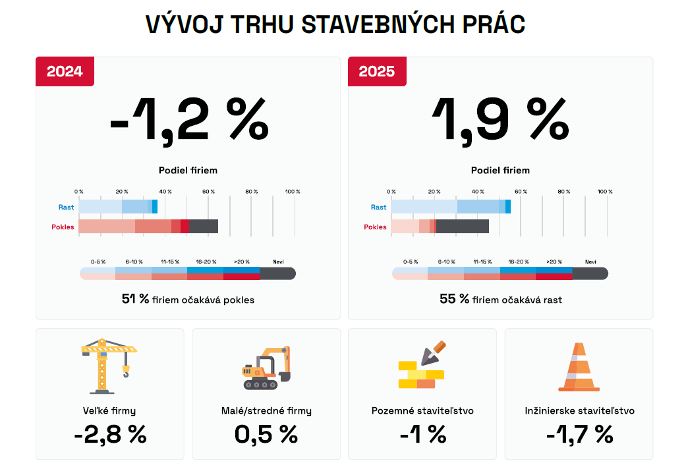
Inžinierske staviteľstvo je závislé predovšetkým na verejných zákazkách. Vzhľadom k investíciám, ktoré verejný sektor plánuje do tejto oblasti v budúcom roku, je možné odhadnúť budúci vývoj trhu lepšie než v iných segmentoch. Stavebné firmy tak očakávajú, že trh mierne klesne o −1,7 %. Hneď v roku 2025 by sa ale mal trh vrátiť k rastu a pridať o +3,2 %. O niečo lepšie na tom je pozemné staviteľstvo, kde firmy očakávajú pokles iba o −1 % v roku 2024, zatiaľ čo v roku 2025 potom rast okolo +1,4 %.
„Ceny stavebných materiálov a ich prudký rast, ktorý spôsobila ešte doznievajúca pandémia a konflikt na Ukrajine, sa konečne ustálil. Preto verím, že stavebníctvo má to najhoršie už za sebou a môže sa sústrediť na lepšie zajtrajšky. Chceme nastaviť taký systém financovia výstavby ciest, ktorým sa zvýši aj stabilita stavebného sektora,“ hovorí Jozef Ráž, minister dopravy SR.
Kapacity stavebných spoločností sú vyťažené na 90 %, ale príde zníženie
V súčasnej chvíli sú kapacity stavebných spoločností vyťažené v priemere na 90 %. V nasledujúcom pol roku ale budú mať menej práce - počítajú, že budú vyťažené z 83 %. Aj toto číslo logicky kopíruje situáciu na trhu, lebo niektoré firmy majú zákazky zazmluvnené iba na pár mesiacov dopredu. Aktuálne majú viac vyťažené kapacity spoločnosti venujúce sa inžinierskemu staviteľstvu, v letných mesiacoch sa vyťaženie oboch segmentov pravdepodobne vyrovná. Stavebné firmy majú v súčasnej chvíli v priemere zazmluvnené zákazky na 8 mesiacov dopredu.
„V súčasnosti na trhu pozorujeme výrazný nedostatok nových zákaziek. Dochádza k obmedzovaniu a pozastavovaniu výrob. Z dôvodu zvyšovania úrokových sadzieb a sprísňovania podmienok získania nových hypoték očakávam ďalší prepad v segmente výstavby bytov a domov realizovaných privátnymi investormi. Bude potrebné výrazne urýchliť prípravu nových projektov infraštruktúry,“ upozorňuje Peter Hort, obchodný riaditeľ spoločnosti Považská cementáreň Ladce.
„Budúci rok budeme mať vo výstavbe takmer 70 kilometrov diaľnic a rýchlostných ciest, pokračujeme vo výstavbe tunela Višňové, tunela Čebrať, tunela Okruhliak. Plne sa sústreďujeme na rozširovanie D1 za Bratislavou, s križovatkou D1 a D4. Impulzom pre sektor stavebníctva bude aj to, že od začiatku roka 2024 začína I. etapa výstavby R1 Banská Bystrica - Slovenská Ľupča,“ hovorí Filip Macháček, generálny riaditeľ Národnej diaľničnej spoločnosti.
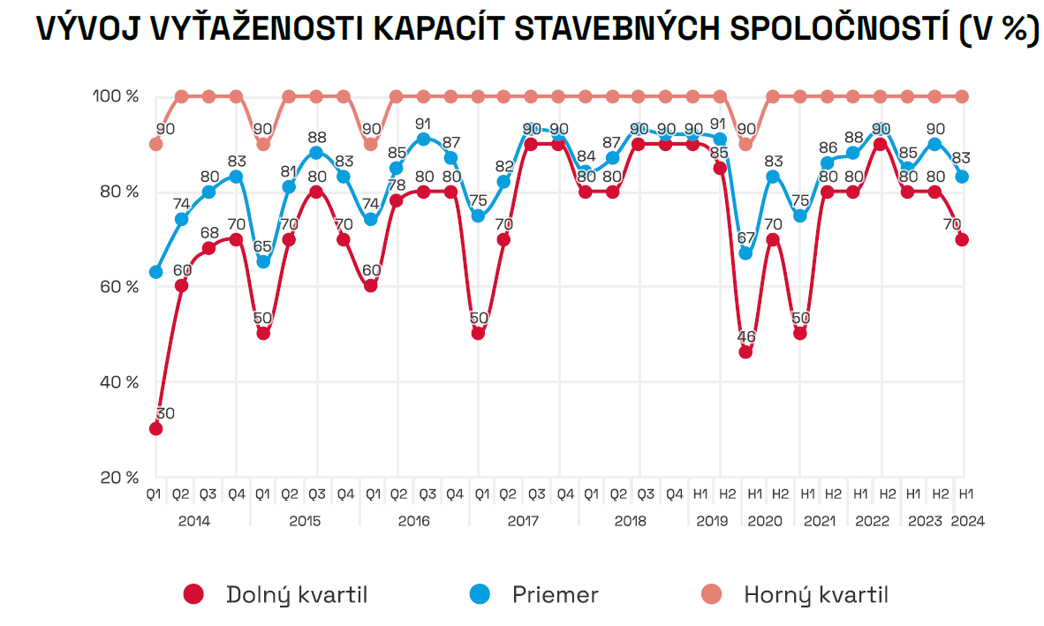
Vyššie tržby stavebné firmy očakávajú až v roku 2025
Vyššie spomínané sa samozrejme premietne aj do súhrnných tržieb stavebných firiem. Stavbári pri svojich odhadoch počítajú s tým, že v budúcom roku ich tržby budú stagnovať (medziročne −0,8 %). S ohľadom na stále vysokú mieru inflácie, ktorá sa prejavuje do vstupných nákladov firiem, budú stavebné firmy musieť pracovať priemerne s nižšími maržami.
Vyšší prepad tržieb (−1,1 %) očakávajú spoločnosti, ktoré sa venujú prevažne inžinierskemu staviteľstvu. Tie, ktoré sa zameriavajú prevažne na pozemné stavby sú optimistickejšie - prepad tržieb by v ich prípade mal byť o −0,7 %. Tento vývoj reflektuje úbytok verejných zákaziek na výstavbu.
Výhľad je, podľa odhadu riaditeľov stavebných spoločností, pre inžinierske staviteľstvo opatrný, pretože v roku 2025 by mali ich tržby vzrásť, a to iba o +2,6 %. Spoločnostiam venujúcim sa prevažne pozemnej výstavbe by mali tržby tiež rásť, ale v miernejšom tempe, a to v priemere iba o +1,7 %.
„V programovom vyhlásení nová vláda deklaruje ako jednu z priorít zintenzívnenie investícií do verejnej infraštruktúry. Mierne oživenie očakávam aj v vo výstavbe bytov. Tlak na oživenie však odhalí ďalšie problémy, či už v kvalite prípravy obstarávaných stavieb alebo zvyšujúceho sa nedostatku pracovníkov v stavebníctve,“ myslí si Pavol Kováčik, prezident Zväzu stavebných podnikateľov Slovenska.
Trh projektových prác porastie o 1,2 %
Vývoj trhu projektových prác je v stavebníctve sledovaný parameter. Je dôležitým indikátorom, ktorý má vplyv na zásobu projektov pre stavbárov a čiastočne predznamenáva ďalší vývoj produkcie v stavebníctve. Projektové firmy, ktoré očakávajú v budúcom roku kladný vývoj trhu projektových prác. Optimistickejší pohľad prichádza predovšetkým zo strany inžinierskeho staviteľstva, kde sa očakáva, že dôjde k naštartovaniu vyšších investícií do prípravy projektov dopravnej infraštruktúry. Na budúci rok očakávajú riaditelia projektových spoločností rast trhu o +1,2 % a v roku 2025 ďalší rast o +2,7 %.
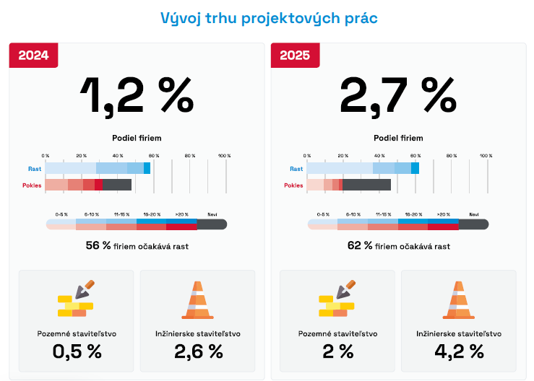
V súčasnej chvíli sú kapacity projektových spoločností vyťažené na 88 %, to značí oproti roku 2023 zlepšenie, ale stále je to pomerne nízke vyťaženie oproti extrémnemu vyťaženiu pred viac ako 4 rokmi. Projektové spoločnosti zazmluvnené zákazky v priemere na 6 mesiacov dopredu.
POLROČNÁ ŠTÚDIA SLOVENSKÉHO STAVEBNÍCTVA H2/2023 JE ZVEREJNENÁ NA WWW.CEEC.EU
Kontakt pre média: Ing. Petr Ondrášek, (+420) 602 303 990, ondrasek@ceec.eu
Spoločnosť CEEC Research vznikla roku 2005 a je poprednou analytickou a výskumnou spoločnosťou zameriavajúcou sa na vývoj vybraných sektorov ekonomiky v krajinách strednej Európy. Jej štúdie sú využívané v súčasnej dobe viac ako 17 000 spoločnosťami.

